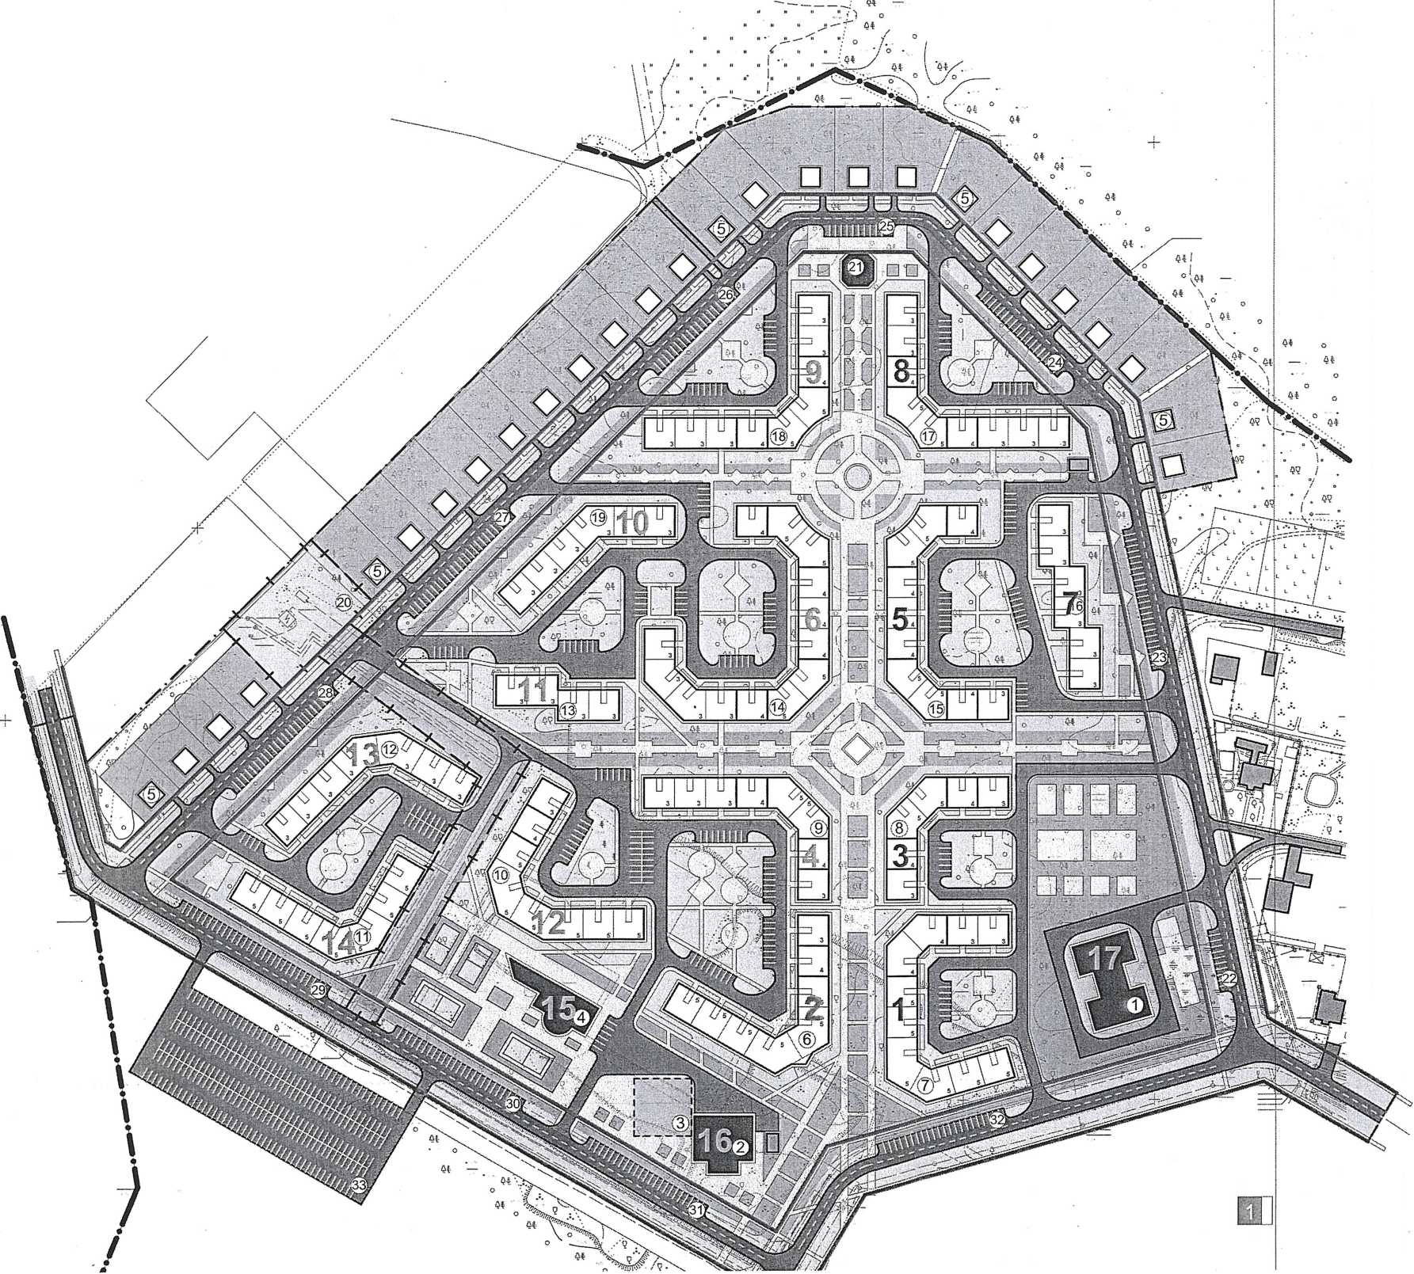
Ж-2
Ж-3
Ж-3
3 квартал

7/3 квартал

7/2 квартал
Благодар

Ж-3
Ж-3
Ж-3
Ж-2

ЧЕРТЕЖ ПЛАНИРОВКИ ТЕРРИТОРИИ 7/3 КВАРТАЛА
Приложение №2
к изменениям в Правила землепользования
и застройки ЗАТО г. Радужный, утвержденным
решением Совета народных депутатов ЗАТО г. Радужный
от 20.04.2015 г. № 8/41

ЭКСПЛИКАЦИЯ ЗДАНИЙ И СООРУЖЕНИЙ
НАИМЕНОВАНИЕ ОБЪЕКТА | почтовые  адреса | Площади  М2
ДЕТСКОЕ ДОШКОЛЬНОЕ УЧРЕЖДЕНИЕ (НА 235 МЕСТ) | 17 | 6700
МАГАЗИН СМЕШАННОЙ ТОРГОВЛИ | 16 | 789
ПЛОЩАДКА СЕЗОННОЙ ТОРГОВЛИ |  | 904
МОЛОДЕЖНЫЙ СПОРТИВНЫЙ ЦЕНТР | 15 | 680
ОДНОКВАРТИРНЫЙ УСАДЕБНЫЙ ЖИЛОЙ ДОМ (КОЛ-ВО 27) |  | 100
105-КВАРТИРНЫЙ ЖИЛОЙ ДОМ | 2 | 6100
150 КВАРТИРНЫЙ ЖИЛОЙ ДОМ | 1 | 8400
82 КВАРТИРНЫЙ ЖИЛОЙ ДОМ | 3 | 4600
100 КВАРТИРНЫЙ ЖИЛОЙ ДОМ | 4 | 5700
120 КВАРТИРНЫЙ ЖИЛОЙ ДОМ | 12 | 7000
115 КВАРТИРНЫЙ ЖИЛОЙ ДОМ | 14 | 6600
60 КВАРТИРНЫЙ ЖИЛОЙ ДОМ | 13 | 4000
36 КВАРТИРНЫЙ ЖИЛОЙ ДОМ | 11 | 2200
182 КВАРТИРНЫЙ ЖИЛОЙ ДОМ | 6 | 10100
150 КВАРТИРНЫЙ ЖИЛОЙ ДОМ | 5 | 8400
54 КВАРТИРНЫЙ ЖИЛОЙ ДОМ | 7 | 3300
110 КВАРТИРНЫЙ ЖИЛОЙ ДОМ | 8 | 6300
110 КВАРТИРНЫЙ ЖИЛОЙ дом | 9 | G300
58 КВАРТИРНЫЙ ЖИЛОЙ ДОМ | 10 | 3400
УЧАСТОК ИНЖЕНЕРНЫХ СООРУЖЕНИЙ (КОММУНИКАЦИЙ) |  | 8180
ТОРГОВЫЙ ПАВИЛЬОН |  | 238
ВРЕМЕННАЯ ПАРКОВКА НА 11 МЕСТ |  | 108
ВРЕМЕННАЯ ПАРКОВКА НА 25 МЕСТ |  | 450
ВРЕМЕННАЯ ПАРКОВКА НА 20 МЕСТ |  | 359
ВРЕМЕННАЯ ПАРКОВКА НА 12 МЕСТ |  | 210
ВРЕМЕННАЯ ПАРКОВКА НА 20 МЕСТ |  | 300
ВРЕМЕННАЯ ПАРКОВКА НА 25 МЕСТ |  | 450
ВРЕМЕННАЯ ПАРКОВКА НА 25 МЕСТ |  | 450
ВРЕМЕННАЯ ПАРКОВКА НА 31 МЕСТО |  | 540
ВРЕМЕННАЯ ПАРКОВКА НА 26 МЕСТ |  | 4G8
ВРЕМЕННАЯ ПАРКОВКА НА 24 МЕСТА |  | 431
ВРЕМЕННАЯ ПАРКОВКА НА 23 МЕСТА |  | 414
АВТОСТОЯНКАДЛЯ ПОСТОЯННОГО ХРАНЕНИЯ МАШИН НА 252 МЕСТА |  | 7559

УСЛОВНЫЕ ОБОЗНАЧЕНИЯ
- границы территориальной зоны Ж-2

- перенос границытерриториальной зоны Ж-2
7/1 квартал

